TRƯỜNG TIỂU HỌC GIANG BIÊN SẴN SÀNG CHO LỄ KHAI GIẢNG
NĂM HỌC 2024 – 2025
Sau những ngày chuẩn bị cho Lễ khai giảng năm học mới 2024-2025, hôm nay ngày 4/9/2024 tất cả đoàn viên công đoàn trường Tiểu học Giang Biên tập trung những khâu cuối cùng cho việc khánh tiết, trang trí khung cảnh sư phạm nhà trường thêm long trọng, rực rỡ.
Ngày khai giảng là dấu mốc quan trọng đánh dấu sự khởi đầu của một năm học mới. Để buổi lễ giảng trở nên ý nghĩa và đáng nhớ, việc trang trí sân khấu, lớp học và cổng trường là điều vô cùng cần thiết. Không gian được trang trí đẹp mắt sẽ tạo ra một bầu không khí vui tươi, phấn khởi, giúp các em học sinh thân yêu cảm thấy tự tin và hào hứng hơn khi đến trường. Hiểu rằng một sân khấu đẹp sẽ giúp buổi lễ khai giảng trở nên trang trọng và ý nghĩa hơn, tạo ấn tượng tốt đẹp không chỉ với các em học sinh mà còn đối với các quí vị đại biểu; các bậc phụ huynh, các thầy cô giáo trường Tiểu học Giang Biên đã họp bàn kĩ lưỡng thống nhất việc trang trí sân khấu khai giảng đẹp mắt và trang trọng. Hơn hết, việc tiếp xúc với những hình ảnh đẹp sẽ giúp trẻ phát triển khả năng thẩm mỹ và khả năng quan sát.
Backgound là một phần không thể thiếu trong việc trang trí sân trường. Cô giáo Nguyễn Thủy Tiên – Bí thư chi đoàn trường đã sáng tạo thiết kế ra những backgound rất ấn tượng và đẹp đẽ để tạo cho các em học sinh lưu lại những bức hình tuyệt vời, đáng nhớ về ngày khai giảng.
Cổng trường vốn đã khang trang nổi bật bởi cờ đuôi nheo và khẩu hiệu lại thêm phần sinh động, thu hút ánh nhìn của đại biểu, ngỡ ngàng của cha mẹ học sinh và đặc biệt niềm vui, nụ cười của các em khi các thầy cô chung tay trang trí cả một cổng vòm bóng bay với hình ảnh các con vật, hoa lá, các nhân vật hoạt hình nhiều màu sắc.
Khung cảnh sư phạm được trang trí hoàn tất, toát lên một thông điệp của đội ngũ cán bộ, giáo viên, nhân viên nhà trường mong muốn gửi đến các cha mẹ học sinh và các em học sinh thân yêu một năm học mới nhiều tình thân và thành tích. Chúc cho ngôi trường Tiểu học Giang Biên một năm học mới hạnh phúc và thành công rực rỡ.
Sau đây là một số hình ảnh trang trí khung cảnh sư phạm nhà trường
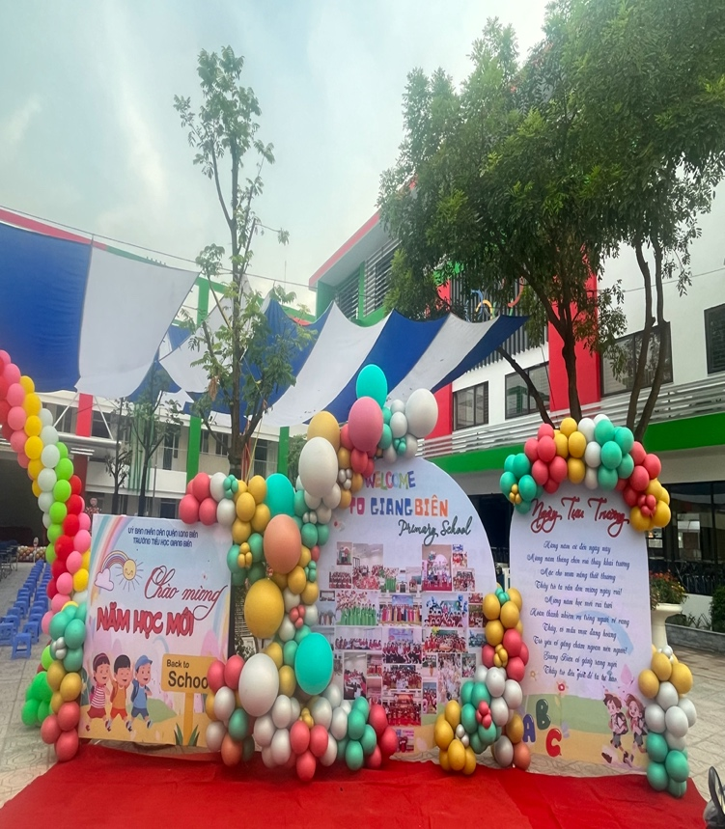 | 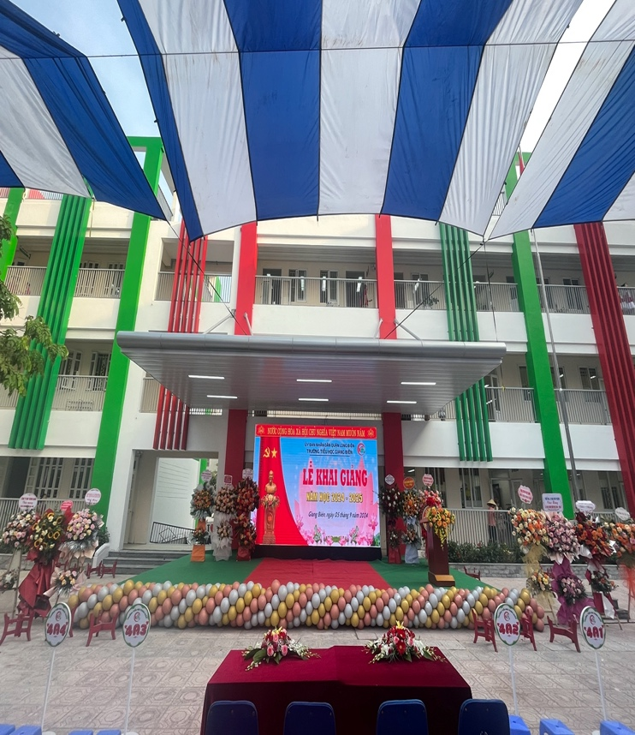
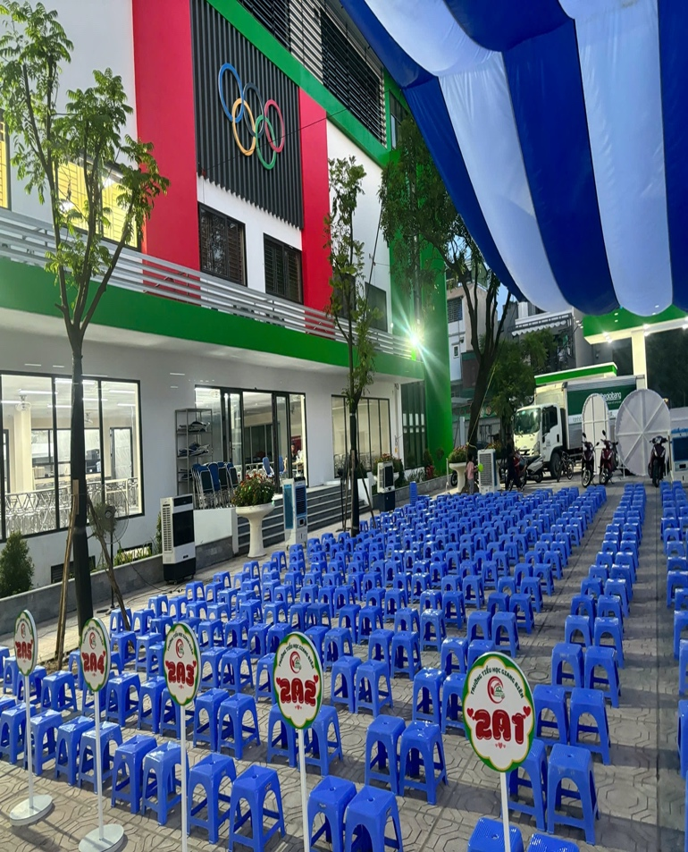 | 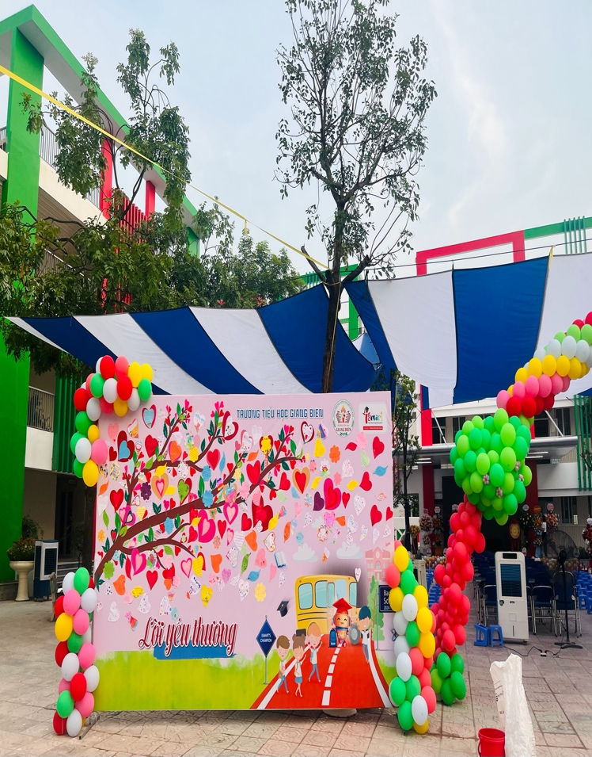
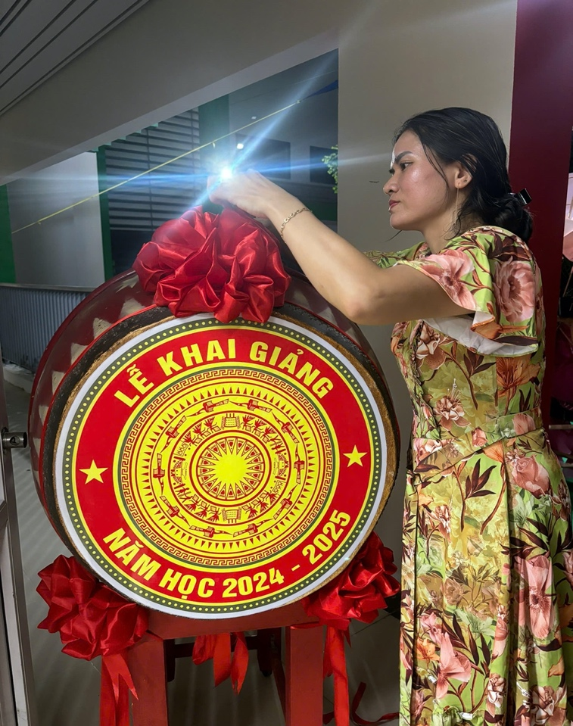 | 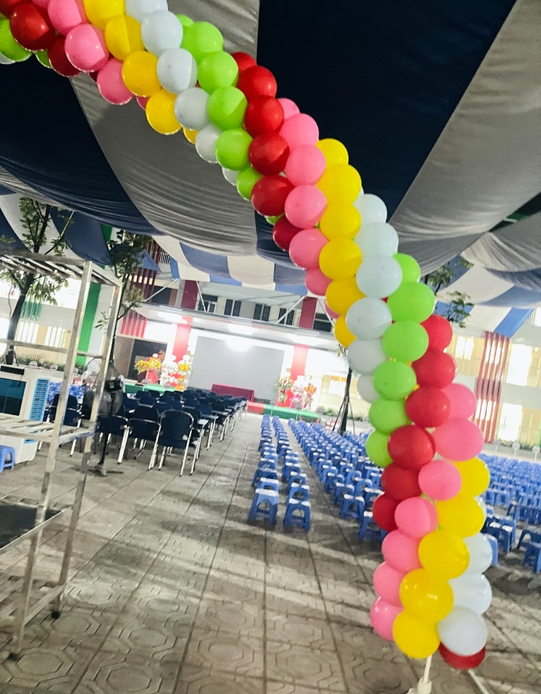
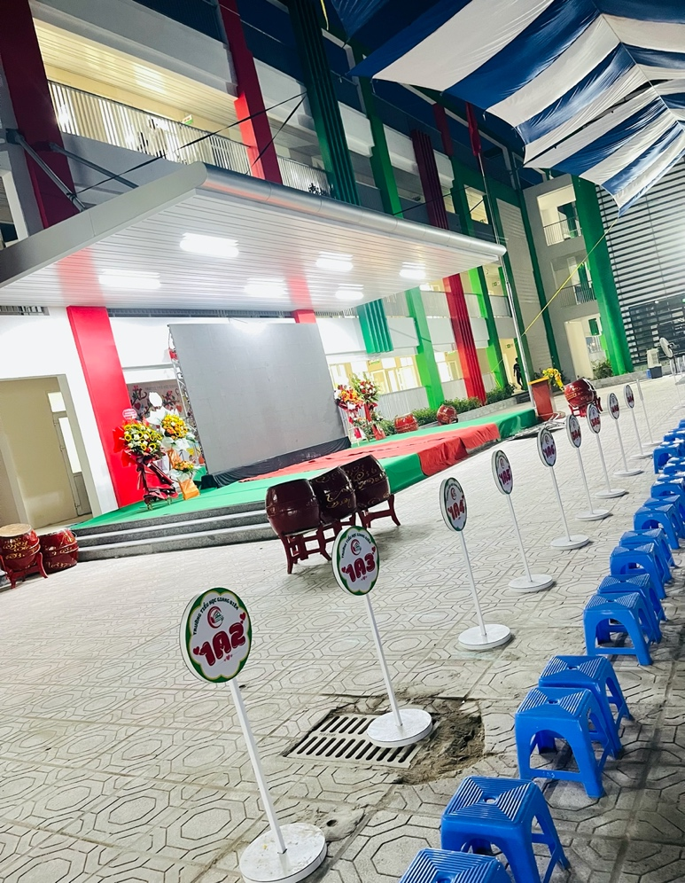 | 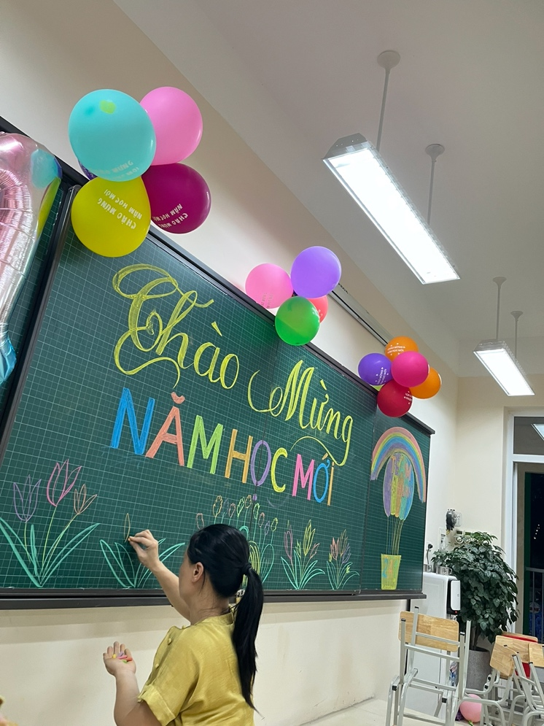

Tác giả: Cô giáo Nguyễn Thị Thu Hiền

